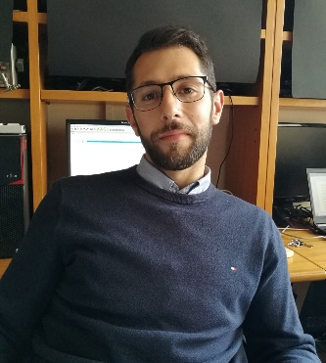
Curriculum Vitae

Riccardo De Pastina

Nato il 01/07/1996
a Frosinone (FR)

riccardodepastina@gmail.com

Istruzione e Formazione

2022 - 2026 Dottorato di Ricerca in Psicologia e Scienza Cognitiva (XXXVIII Ciclo)
Sapienza Università di Roma

2019 - 2021 Laurea Magistrale in Neuroscienze cognitive e riabilitazione psicologica
Sapienza Università di Roma
Titolo della tesi: Come le statistiche dello stimolo visivo sono
rappresentate nell'attività spontanea: uno studio con MEG e rete
neurale
Relatrice: Betti Viviana
Votazione finale: 110/110

2016 - 2019 Laurea Triennale in Psicologia e processi sociali
Sapienza Università di Roma
Titolo della tesi: La relazione bidirezionale tra disturbi del sonno e
depressione
Relatore: De Gennaro Luigi
Votazione finale: 110/110 con lode

2010 - 2015 Diploma di maturità classica
IIS Norberto Turriziani Frosinone
Votazione finale: 80/100

Esperienze di tirocinio

2022 - 2023 Tirocinio di ricerca post lauream
Istituto di Scienze e Tecnologie della Cognizione (ISTC), CNR
Titolo del progetto: Gli effetti della meditazione sulla rappresentazione del Sé corporeo
Supervisore: Simione Luca, PhD

Studi ed esperienze all’estero

2012 British International School
Manhattan (USA)
Lingua: Inglese

Esperienze di lavoro

2020 - 2022 Editor
Different – Curiosità e notizie dal mondo
Scrittura e divulgazione di articoli basati su evidenze scientifiche

2019 - 2021 Borsa di Collaborazione
Sapienza Università di Roma
Collaborazione part-time presso il Centro Informazioni Accoglienza Orientamento (CIAO) per il supporto alle procedure amministrative e didattiche

2020 Borsa di Collaborazione
Sapienza Università di Roma
Collaborazione part-time per il supporto alle attività di tutorato del Dipartimento di Psicologia (programmazione di esperimenti, lezioni frontali)

Conoscenze linguistiche

Inglese Livello intermedio (B2)

Competenze aggiuntive

Analisi dati MATLAB, Spyder (Python), R

Programmazione E-PRIME, Inquisit

Task

Autorizzo il trattamento dei miei dati personali, ai sensi del D. lgs. 196 del 30 giugno 2003.

Data, 01/11/2022 Firma 